**TRƯỜNG ĐẠI HỌC CÔNG NGHỆ TP. HCM**

**BÁO CÁO MÔN HỌC**

# QUẢN LÝ DỰ ÁN CÔNG NGHỆ THÔNG TIN

**QUẢN LÝ DỰ ÁN**

**PHẦN MỀM QUẢN LÝ BÁN SÁCH**

Ngành : **CÔNG NGHỆ THÔNG TIN**

Sinh viên thực hiện: **NGUYỄN QUỐC TÚ**

MSSV: 1911067405 Lớp: 19DTHD2

**PHẠM MINH CƠ**

MSSV: 1911 Lớp: 19DTHD2

**NGUYỄN XUÂN TÂM**

MSSV: 1911 Lớp: 19DTHD2

**NGUYỄN TRUNG HẬU**

MSSV: 1911062529 Lớp: 19DTHD2

**ĐẶNG CHÂU HOÀNG KHANG**

MSSV: 1911 Lớp: 19DTHD2

TP. Hồ Chí Minh, 2022

BỘ GIÁO DỤC VÀ ĐÀO TẠO

**TRƯỜNG ĐẠI HỌC CÔNG NGHỆ TP. HCM**

**BÁO CÁO MÔN HỌC**

# QUẢN LÝ DỰ ÁN CÔNG NGHỆ THÔNG TIN

**QUẢN LÝ DỰ ÁN**

**PHẦN MỀM QUẢN LÝ BÁN SÁCH**

Ngành : **CÔNG NGHỆ THÔNG TIN**

Sinh viên thực hiện: **NGUYỄN QUỐC TÚ**

MSSV: 1911067405 Lớp: 19DTHD2

**PHẠM MINH CƠ**

MSSV: 1911 Lớp: 19DTHD2

**NGUYỄN XUÂN TÂM**

MSSV: 1911 Lớp: 19DTHD2

**NGUYỄN TRUNG HẬU**

MSSV: 1911062529 Lớp: 19DTHD2

**ĐẶNG CHÂU HOÀNG KHANG**

MSSV: 1911 Lớp: 19DTHD2

Giảng viên hướng dẫn : **NGUYỄN HỮU TRUNG**

TP. Hồ Chí Minh, 2022

# MỤC LỤC

#### Đề mục Trang

Trang bìa

MỤC LỤC 3

DANH MỤC HÌNH ẢNH 5

LỜI MỞ ĐẦU 6

CHƯƠNG 1. TỔNG QUAN 7

* 1. Đề tài nhóm 7
  2. Tên nhóm 7
  3. Ý nghĩa nhóm 7
  4. Danh sách thành viên 7

CHƯƠNG 2. QUẢN LÝ PHẠM VI DỰ ÁN 8

* 1. Phát biểu bài toán – Statement of work 8
  2. Tôn chỉ dự án – Project Charter 14
  3. Phát biểu phạm vi – Scrope Statement 18
  4. Cấu trúc phân ra công việc – Work Breakdown Structure 20

CHƯƠNG 3. QUẢN LÝ THỜI GIAN DỰ ÁN 24

* 1. Sơ đồ mạng lưới – PERT 24
  2. Đường thiết yếu – GANTT 25
  3. Tối ưu 25

CHƯƠNG 4. QUẢN LÝ CHI PHÍ DỰ ÁN 26

* 1. Giả định theo công thức COCOMO 26
  2. Áp dụng kỹ thuật EMV 26
  3. Kết luận 29

CHƯƠNG 5. QUẢN LÝ CHẤT LƯỢNG DỰ ÁN 29

* 1. Các tiêu chuẩn chung đánh giá mức độ thành công của dự án 29
  2. Các tiêu chuẩn đánh giá mức độ của từng cột mốc Milestone của dự án 29
  3. Các vấn đề phát sinh sau một thời gian thực hiện dự án 32

CHƯƠNG 6. QUẢN LÝ NHÂN SỰ DỰ ÁN 33

* 1. Sơ đồ tổ chức nhân sự 33
  2. Sơ đồ phân công trách nhiệm cho nhân sự - RAM 33
  3. Ma trận kỹ năng của từng nhân viên 34
  4. Ma trận công việc 34
  5. Mức sử dụng tài nguyên – Resource Loading 35
  6. Bảng thu nhập cho từng nhân viên 36
  7. Các báo cáo 36

CHƯƠNG 7. QUẢN LÝ TRUYỀN THÔNG DỰ ÁN 37

7.2 Cách giải quyết xung đột 42

CHƯƠNG 8. QUẢN LÝ RỦI RO DỰ ÁN 44

* 1. Phương pháp nhận biết rủi ro 44
  2. Các rủi ro có thể xảy ra trong dự án và cách giải quyết 44

CHƯƠNG 9. QUẢN LÝ MUA SẮM DỰ ÁN 46

* 1. Danh sách các thiết bị/ vật dụng cần mua sắm 46
  2. Lý giải cách ra quyết định mua sắm cho dự án 48
  3. Tổng chi phí cho mua sắm dự án 48

CHƯƠNG 10. QUẢN LÝ TÍCH HỢP DỰ ÁN 48

* 1. Các công việc cần phải chuẩn bị và thực hiện cho quá trình tích hợp và triển khai dự án 48
  2. Tiêu chí đánh giá tài liệu hướng dẫn sử dụng và quá trình cài đặt 49
  3. Quá trình triển khai cho người dùng mới 49
  4. Quá trình chuyển giao sản phẩm 49
  5. Quá trình nghiệm thu 50
  6. Tổng kết và đánh giá 51
     1. Báo cáo về công việc 51
     2. Báo cáo về chi phí 52
     3. Báo cáo về nhân sự 53
     4. Đánh giá dự án 53

# DANH MỤC HÌNH ẢNH

Hình 3.1.1 Sơ đồ mạng lưới - PERT (4 hình) Hình 3.2.1 Đường thiết yếu chưa tối ưu Hình 3.3.1 Đường thiết yếu đã tối ưu

Hình 3.3.2 Sơ đồ PERT đã tối ưu (2 hình) Hình 4.2.1 Biểu đồ theo dõi công việc

Hình 5.3.1 Biểu đồ các vấn đề phát sinh sau một thời gian thực hiện dự án Hình 6.1.1 Sơ đồ tổ chức nhân sự

Hình 6.5.1 Biểu đồ biễu diễn mức sử dụng tài nguyên hiện tại của dự án Hình 6.7.1 Biểu đồ biễu diễn tiến độ làm việc của nhân viên sau 20 Hình 6.7.2 Biễu đồ biễu diễn trạng thái chi phí sau 20 ngày

Hình 6.7.3 Biểu đồ biễu diễn tiến độ hoàn thành dự án sau 20 ngày Hình 10.6.1 Các biểu đồ báo cáo về công việc

Hình 10.6.2 Các biểu đồ báo cáo về chi phí Hình 10.6.3 Các biểu đồ báo cáo về nhân sự

# LỜI MỞ ĐẦU

Trong những năm gần đây, công nghệ thông tin ở nước ta phát triển khá nhanh và mạnh, chiếm một vị trí quan trọng trong các ngành khoa học công nghệ. Một trong những lĩnh vực đang được ứng dụng tin học hóa rất phổ biến ở nước ta là lĩnh vực quản lý. Tin học hóa trong quản lý giúp cho các nhà quản lý điều hành công việc một cách khoa học, chính xác và hiệu quả hơn.

Ngày nay, tại các đô thị lớn càng phát triển thì lượng người đổ về là rất đông, cũng chính vì thế mà nhu cầu về nhà ở tại các đô thị lớn như Hà Nội, Hồ Chí Minh là rất lớn. Vì cơ sở hạ tầng tại Việt Nam còn chưa được thuận lợi nên nếu chọn một ngôi nhà liền đất ở cách chỗ làm khoảng 20km là một việc đi lại rất mất nhiều thời gian. Vì vậy đã có rất nhiều chung cư được xây dựng lên và đã có rất nhiều người lựa chọn ở căn hộ là một giải pháp hữu ích, hữu dụng.

Quản lý căn hộ trở thành một nhu cầu thiết thực của tất cả các chủ sở hữu căn hộ và nhà ở. Với số lượng căn hộ và người giao dịch đông việc quản lý thông tin sẽ trở nên rắc rối nếu vẫn giữ cách quản lý thủ công. Nhưng để hoàn thành được sản phẩm với chi phí phù hợp và đúng thời hạn cần có sự sắp xếp công việc một cách hợp lý.

Xuất phát từ những lý do trên, cùng với sự hướng dẫn của thầy **Nguyễn Hữu Trung**, chúng em thực hiện đề tài *“Quản lý Phần mềm quản lý bán sách”* để vận dụng những kiến thức đã được học vào thực tiễn, đưa ra những hướng đi thích hợp để thực hiện phần mềm một cách hiệu quả nhất.

Do chưa có nhiều kinh nghiệm nghiên cứu, thực hành nên đề tài thực hiện còn nhiều thiếu sót, chúng em mong nhận được đóng góp ý kiến của thầy để đề tài được hoàn thiện hơn.

Chúng em xin chân thành cảm ơn!

Sinh viên thực hiện **Nguyễn Quốc Tú**

**Phạm Minh Cơ**

**Nguyễn Trung Hậu**

**Nguyễn Xuân Tâm**

**Đặng Châu Hoàng Khang**

# CHƯƠNG 1. TỔNG QUAN

## Đề tài nhóm

Hiện nay, việc tin học hóa trong các công ty lớn đang diễn ra ngày một nhiều, nó giúp cho việc lưu trữ, quản lý cũng như xử lý các công việc trở nên thuận lơi, an toàn và nhanh chóng hơn. Tuân theo xu thế đó, chúng em đưa ra ý tưởng tin học hóa quá trình lưu trữ, quản lý của các căn hộ, chung cư của các công ty địa ốc, bất động sản. Cũng như thay đổi các thao tác nghiệp vụ từ thủ công sang máy tính để trở nên chính xác và nhanh chóng hơn. Với những ý tưởng đó, chúng em quyết định chọn đề tài cho nhóm là “*Phần mềm quản lý căn hộ*”. Vì đề tài vẫn còn chỉ là ý tưởng cũng như việc tụi em còn thiếu kinh nghiệm nên đề tài sẽ còn nhiều thiếu xót. Tụi em mong rằng sẽ nhận được những lời nhận xét, đóng góp ý kiến từ thầy, cô để có thể giúp đề tài trở nên hoàn thiện hơn.

## Tên nhóm

Với mong muốn nhóm sẽ có tên thật ý nghĩa nhưng phải ngắn gọn, xúc tích, dễ nhớ. Chúng em quyết định chọn tên nhóm sẽ là D34, với mục đích và ý nghĩa sẽ được chúng em nói ở phía sau.

## Ý nghĩa nhóm

Do chúng em đều đến từ cùng một lớp, là lớp 17DTHD3, cho dù là không quá thân nhau nhưng chúng em vẫn xem nhau như một gia đình. Tên của nhóm là D34 với D3 là tên lớp, là nơi chúng em được gặp nhau, nơi chúng em đã làm quen và trở nên thân thiết với nhau và cũng là nơi gắn kết tụi em lại với nhau. Số 4 chỉ số thành viên trong nhóm, số 4 cũng chỉ tứ chi – 4 bộ phận quan trọng trên cơ thể. Số 4 cũng chỉ sự thân thiết, gắn bó trong tụi em, luôn đối xử với nhau như các thành viên trong gia đình.

Nói ngắn gọi, tên nhóm - D34 có nghĩa là 4 thành viên đến từ lớp D3.

## Danh sách thành viên

|  |  |  |
| --- | --- | --- |
| Họ Tên | MSSV | Lớp |
| Nguyễn Quốc Tú | 1911067405 | 19DTHD2 |
| Phạm Minh Cơ |  | 19DTHD2 |
| Nguyễn Xuân Tâm |  | 19DTHD2 |
| Nguyễn Trung Hậu |  | 19DTHD2 |
| Đặng Châu Hoàng Khang |  | 19DTHD2 |

# CHƯƠNG 2. QUẢN LÝ PHẠM VI DỰ ÁN

## Phát biểu bài toán – Statement of work

|  |  |  |
| --- | --- | --- |
| **Thông tin đối tác (Organization)** | | |
| **Tên Dự Án** | Phần mềm quản lý tiệm sách | |
| **Khách Hàng** | Tiệm sách TwoHCK | |
| **Người quản lý phía khách hàng** | Nguyễn Công Khúc | |
| **Thông Tin Người Đại Diện** | **Tên** | Phạm Minh Cơ |
| **SĐT** | 0393397979 |
| **EMAIL** | [cominhphamhcb1@gmail.com](mailto:cominhphamhcb1@gmail.com) |
| **Địa Chỉ Liên Lạc** | 56 Nguyễn Văn Lịch, Phường Linh Tây, TP. Thủ Đức |
| **Ngày Soạn:** 14/02/2022 | **Người Soạn:** Phạm Minh Cơ | |
| **Người Quản Lý Dự Án** | Phạm Minh Cơ | |

|  |  |  |
| --- | --- | --- |
| **Ngày Bắt Đầu** | **Ngày Hoàn Thành** | **Thời Gian Thi Công** |
| 14/02/2022 | 1/08/2022 | 168ngày |

|  |
| --- |
| **Dự Án Quản Lý Bán Sách** |
| **Tổng Quan Dự Án ( Project Description)** |
| Một phần mềm được tạo ra để quản lý thông tin các loại sách trong cửa hàng cũng như quản lý được các số liệu, quản lý được nhân viên và các hóa đơn, biên lai,… |

|  |
| --- |
| **Mô tả phạm vi dự án (Project Scope Description)** |

|  |
| --- |
| *Phần mềm quản lý tiệm sách sẽ cung cấp cho bên quản lý phần mềm có*  *chức năng lưu trữ, tra cứu và thống kê. Cụ thể, phần mềm cần đáp ứng những yêu cầu như :*   * Quản lý sách * Quản lý cho tiệm sách * Quản lý cho khách thuê, mua * Báo cáo, thống kê dữ liệu của khách mua / thuê. |

Bảng giá chi tiết xem ở file Quan_Ly_Cua_Hang_Sach.mpp

|  |
| --- |
| **Các tài liệu chuyển giao ( Deliverables)** |
| *Khi kết thúc dự án, đội dự án sẽ phải bàn giao những tài liệu sau :* |

|  |
| --- |
| 1. Tài liệu hướng dẫn sử dụng sản phẩm. 2. Mô tả dự án. 3. Tôn chỉ dự án. 4. Bản kế hoạch thực hiện. 5. Bản kế hoạch chi tiết. 6. Tóm tắt việc phản hồi. 7. Phần mềm *Quản lý tiệm sách* |

Các cột mộc milestone xem ở file Quan_Ly_Cua_Hang_Sach.mpp

|  |  |
| --- | --- |
| **Giả định (Assumption)** | |
| Giả định | Ảnh hưởng xảy ra nếu giả định sai |
| Khách hàng không thay đổi yêu cầu liên  tục | Dự án sẽ bị ảnh hưởng lớn, đặc biệt nếu nó xảy ra trong giai đoạn thực thi dự án. Mọi công đoạn sẽ phải làm đi làm lại nhiều lần, dẫn đến kéo dài thời gian dự án, tốn tài  nguyên. |
| Ngân sách dự án được cấp đúng hạn và  đầy đủ như cam kết | Dự án sẽ thiếu hụt chi phí có thể dẫn đến việc tiến độ dự án bị đình trệ, không đủ tài nguyên và tiền công trả cho  nhân viên khiến dự án khó tiếp tục thực hiện. |

|  |  |
| --- | --- |
| Đối tác cho phép sử dụng thông tin dữ liệu  có sẵn để làm mẫu | Việc thu thập, xác định yêu cầu sẽ không đầy đủ, không có dữ liệu cụ thể để kiểm tra, phần mềm khó đạt chất  lượng như ý muốn. |
| Dự án theo đúng tiến độ đề ra | Dự án sẽ bị đẩy lùi so với kế hoạch, trong vài trường hợp sẽ phải tăng chi phí để dự án có thể bắt kịp đúng thời  hạn. |
| Không có lỗi nghiêm trọng phát sinh trong quá trình  phát triển dự án | Tuỳ theo mức độ lỗi phát sinh mà dự án sẽ bị ảnh hưởng, có thể sẽ phải tính đến một hướng tiếp cận khác  cho dự án. |
| Nhân lực đầy đủ và  có kinh nghiệm | Dự án có thể bị chậm tiến độ. |

|  |
| --- |
| **Những ràng buộc của dự án (Project Constraints)** |
| Những ràng buộc nghiệp vụ (Business Constraints) |
| 1. Về sản phẩm : Đáp ứng được những yêu cầu của khách hàng (được nêu ở phần ràng buộc kỹ thuật bên dưới). 2. Về mặt thời gian : Dự án hoàn thành sớm nhất có thể, chậm nhất là ngày 28/07/2022. 3. Về mặt ngân sách : Không vượt quá chi phí phê duyệt ban đầu, tối đa chêch lệch không quá 10 %. |
| Những ràng buộc về kỹ thuật (Technical Constraints) |
| 1. Phần mềm được phát triển hoàn toàn trên nền tảng .NET (C#, SQL Server) với những công cụ như Visual Studio, SQL Server. 2. Việc xây dựng lịch biểu làm việc được thực hiện bằng Microsoft Project 2019. 3. Dự án được cấp 1 server cấu hình cao để làm việc. Hai máy tính bàn tiện cho việc kiểm tra thực hiện xây dựng và triển khai phần mềm. |
| Những ràng buộc nhóm thực hiện (Team Constraints) |
| a) Các thành viên trong đội dự án cần nghiêm túc, chủ động trong công việc, tuân  theo đúng những chỉ lệnh từ PM và các Leader. |

|  |
| --- |
| 1. Khi có vấn đề phát sinh trong dự án, phải cùng nhau họp lại và thảo luận đưa ra giải pháp khắc phục. 2. Mỗi thành viên có trách nhiệm giúp đỡ các thành viên khác nắm bắt đầy đủ những yêu cầu, thông tin cần thiết về dự án. 3. Khi cảm thấy khó khăn hoặc không hoàn thành được công việc đúng tiến độ, phải thông báo ngay cho PM biết. 4. Có thái độ hợp tác, tôn trọng thành viên khác trong buổi họp nhóm. |

|  |  |  |  |
| --- | --- | --- | --- |
| **Rủi Ro** | | | |
| Vấn Đề/Rủi Ro | Xử Lý/Dự Phòng | Ước tính chi  phí phản ứng | Ước tính thời  gian phản ứng |
| Khách hàng đòi thay đổi yêu cầu  dự án | Yêu cầu khách hàng thống nhất chốt hạ những thay đổi cuối  cùng. | Tùy thuộc vào giai đoạn thay đổi, có thể sẽ phải yêu cầu khách hàng chi  thêm tiền. | Tuỳ thuộc vào giai đoạn thay đổi yêu cầu và nội dung của yêu  cầu thay đổi |
| Các công việc không hoàn thành đúng tiến độ dẫn  đến chậm bàn giao sản phẩm cho khách hàng. | Xác định số ngày chậm tiến độ, rút ngắn thời gian một số công việc không quan trọng, nếu không thể kịp thì phải thông báo trước với khách hàng kèm lời xin  lỗi và giải thích . |  | Ngay lập tức sau khi PM tổ chức cuộc họp giải quyết khó khăn với các  thành viên. |

|  |  |  |  |
| --- | --- | --- | --- |
| Trong quá trình thực hiện dự án, PM nhận thấy số tiền còn lại không đủ để chi cho các hoạt động còn lại  của dự án. | Xác định nguyên nhân và cố gắng cắt  giảm phù hợp. Nếu chi phí hao hụt quá lớn cần phải thương lượng lại với bên khách hàng | Tuỳ vào độ hao hụt | Ngay lập tức |
| Có nhân viên không thể tiếp tục  dự án | Cần nhanh chóng thay thế vị trí đó, có thể chia nhỏ công việc đó cho các thành viên còn lại, thời gian thực hiện  dự án sẽ bị tăng lên |  | Ngay lập tức |

|  |
| --- |
| **Tiêu chuẩn sản phẩm (Define Success)** |
| *Sản phẩm cuối cùng của dự án là phần mềm quản lý tiệm sách được chấp thuận nếu đạt được ít nhất những tiêu chí sau :*   1. Phần mềm được triển khai đầy đủ ít nhất 5 chức năng đã nêu. 2. Khi đưa vào triển khai, hệ thống vận hành đúng yêu cầu, ổn định ít mắc lỗi. 3. Dự án hoàn thành đúng hạn, không đội thêm chi phí. 4. Khách hàng cảm thấy thuận tiện khi sử dụng phần mềm, các yêu cầu chức năng và phi chức năng, khi triển khai nhận được sự hài lòng của khách hàng. |

|  |
| --- |
| **Trách nhiệm 2 bên** |
| Trách Nhiệm Của Khách Hàng |
| 1. Cung cấp các thông tin cần thiết cho việc triển khai, thực hiện Hợp đồng. 2. Cung cấp kinh phí đầy đủ theo hạn. |
| Trách Nhiệm Bên Cung Cấp Dịch Vụ |

|  |
| --- |
| 1. Tổ chức triển khai đầy đủ các nội dung nghiên cứu của Dự án phần mềm đáp ứng các yêu cầu chất lượng, tiến độ và chỉ tiêu theo Giả định. 2. Cam kết thực hiện và bàn giao sản phẩm cuối cùng đáp ứng đầy đủ các tiêu chí   đã được phê duyệt. |

|  |  |  |
| --- | --- | --- |
| **Chữ ký các bên có liên quan** | | |
| **Khách Hàng** | **Chữ Ký** |  |
| **Tên** | Nguyễn Công Khúc |
| **Ngày** | 14/02/2022 |
| **Nhà Cung Cấp** | **Chữ Ký** |  |
| **Tên** | Phạm Minh Cơ |
| **Ngày** | 14/02/2022 |

## Tôn chỉ dự án – Project Charter

|  |  |  |
| --- | --- | --- |
| 1.0 THÔNG TIN DỰ ÁN | | |
| **Tên Dự Án** | *Phần Mềm Quản Lý Tiệm Sách* | |
| **Mô Tả** | Phần mềm quản lý tiệm sách, sách cho thuê/bán và người thuê/mua. Giúp cho việc theo dõi tình trạng sách cũng như giúp việc quản lý người mua/ thuê trở nên dễ dàng hơn. | |
| **Người Quản Lý** | Phạm Minh Cơ | |
| **Thành Viên Tham Gia** | **Đối Tác:** Tiệm sách TwoHCK | **DTeam:**  Phạm Minh Cơ  Nguyễn Xuân Tâm  Nguyễn Trung Hậu  Nguyễn Quốc Tú  Đặng Châu Hoàng Khang |

|  |
| --- |
| 2.0 GIỚI THIỆU DỰ ÁN (DESCRIPTION) |
| Số lượng sách và người mua, thuê đã tăng lên rất nhiều khiến cho việc quản lý trước đây trở nên kém hiệu quả. Số lượng thông tin khổng lồ cũng kiến việc lưu trữ trở nên khó khăn, kèm theo đó là việc tìm lại thông tin cũ cũng trở nên chậm chạp, kém hiệu quả. Ngoài ra việc lưu trữ không tốt còn làm thất lạc hoặc lộ thông tin khách hàng. Dự án này ra đời để khắc phục các vấn đề trên cũng như để làm tăng hiệu quả công việc và tiết kiệm nguồn nhân lực. |
|  |
| 3.0 MỤC TIÊU DỰ ÁN (PURPOSE) |
| * Giúp việc quản lý tình trạng các loại sách dễ dàng hơn. * Thống kê các các sách bán được, các sách còn lại, các các sách mới,… vv. * Thống kê những người thuê/ mua,… vv. * Thống kê các khách hàng quen thuộc. * Lưu trữ thông tin các loại sách và khách hàng dễ dàng, nhanh chóng, chính xác. * Bảo mật thông tin. * Giao diện thân thiện dễ sử dụng, không gây rối mắt. * Dễ dàng bảo trì vào phát triển thêm. |
|  |
| 4.0 PHẠM VI DỰ ÁN (SCOPE) |
| Ngày bắt đầu: 14/02/2020 Ngày kết thúc: 01/08/2020 Thời gian diễn ra: 168 ngày  Tổng chi phí: 200,000,000 VNĐ  Tổng nhân lực: 5 người |
|  |
| 5.0 THÀNH PHẦN BÀO GIAO CHÍNH ( KEY PROJECT DELIVERABLES) |

|  |  |
| --- | --- |
| **Tên** | **Mô Tả** |
| Mô tả dự án | Thông tin cơ bản về dự án |
| Tôn chỉ dự án | Projectcharter.docx |
| Bảng kế hoạch | Các phần nhỏ trong dự án và thời gian hoàn thành |
| Bảng kế hoạch chi tiết | Bao gồm các công việc, chi phí, phạm vi, chất lượng, nhân lực, truyền thông dự án, rủi ro, mua sắm, tích hợp. |
| Tóm tắt việc phản hồi | Các phản hồi đã nhận được và các khắc phục |
| Hướng dẫn sử dụng | Hướng dẫn sử dụng chương trình |
| Tài nguyên và công cụ | Bao gồm chi tiết phần cứng, yêu cầu cơ sở vật chất, hướng dẫn sử dụng phần cứng,… vv |
| Phần mềm | Bao gồm hướng dẫn sử dụng, chương trình hoàn chỉnh và những thư viện đi kèm, thông tin bảo hành, kiểm tra, …vv |

Lịch làm việc xem chi tiết tại file Quan_Ly_Cua_Hang_Sach.mpp

|  |  |
| --- | --- |
| 7.0 RỦI RO (RISK) | |
| **STT** | **Mô Tả** |

|  |  |
| --- | --- |
| 1 | Lượng thông tin cần xử lý nhiều |
| 2 | Thông tin khách hàng dễ bị tấn công |
| 3 | Các phần mềm sử dụng bị lỗi, hết hạn, không hỗ trợ cho việc phát triển dự án |
| 4 | Cần thời gian để lắp đặt hệ thống |
| 5 | Cần bảo trì hệ thống định kỳ |
| 6 | Số lượng thành viên không hợp lý |

|  |
| --- |
| 8.0 GIẢ ĐỊNH (ASSUMSION) |
| * Dự án trễ tiến độ đề ra. * Sẽ có ít nhất 1 – 2 tuần để nhận phản hồi và hoàn thiện chương trình. * Phát sinh lỗi nghiêm trọng trong quá trình nghiệm thu. * Thiếu\thừa nhân lực. * Phát sinh thay đổi về yêu cầu sau khi dự án bắt đầu. * Ngân sách đưa ra không đủ hoặc không đúng hạn. |

|  |
| --- |
| 9.0 YẾU TỐ ĐÁNH GIÁ HOÀN THÀNH(CRITERIA FOR SUCCSESS) |
| * Phần mềm chạy ổn định, triển khai đủ các chức năng đã được nêu * Tăng độ chính xác trong việc lưu trữ và quản lý thông tin * Xử lý được các lỗi có thể phát sinh * Việc quản lý thông tin trở nên dễ dàng hơn trước (khảo sát) * Người sử dụng phần mềm cảm thấy dễ dàng sử dụng và thuận tiện (khảo sát) * Tăng hiệu quả và thời gian hoàn thành công việc (khảo sát) |

|  |
| --- |
| 10.0 CÁC YẾU TỐ QUAN TRỌNG ẢNH HƯỞNG (CRITICAL SUCCSESS FACTORS) |
| * Thông tin cần bảo mật. |

|  |
| --- |
| 10.0 CÁC YẾU TỐ QUAN TRỌNG ẢNH HƯỞNG (CRITICAL SUCCSESS FACTORS) |
| * Độ chính xác của thông tin. * Xây dựng mô hình chính xác. * Thái độ làm việc của thành viên trong nhóm. * Xác định đúng những rủi ro. * Sự ủng hộ, giúp đỡ từ cả 2 phía. |

|  |  |
| --- | --- |
| 11.0 KÝ TÊN(SIGN OFF) | |
| Bên Đối Tác:  Ngày Kí: | Bên Thi Công:  Ngày Kí: |

## Phát biểu phạm vi – Scrope Statement

|  |  |
| --- | --- |
| **Tên dự án** | Phần mềm quản lý tiệm sách |
| **Ngày** | 14/02/2022 |
| **Quản lý dự án** | Phạm Minh Cơ |

|  |
| --- |
| **Chi Tiết dự án** |
| **Mục tiêu và lí do** |
| Số lượng sách và người mua, thuê đã tăng lên rất nhiều khiến cho việc quản lý trước đây trở nên kém hiệu quả. Số lượng thông tin khổng lồ cũng kiến việc lưu trữ trở nên khó khăn, kèm theo đó là việc tìm lại thông tin cũ cũng trở nên chậm chạp, kém hiệu quả. Ngoài ra việc lưu trữ không tốt còn làm thất lạc hoặc lộ thông tin khách hàng. Dự án này ra đời để khắc phục các vấn đề trên cũng như để làm tăng hiệu quả công việc và tiết kiệm nguồn nhân lực. |
| **Sản phẩm của dự án** |
| * Bộ cài đặt phần mềm. * Tài liệu hướng dẫn người dùng. * Tài liệu bảo dưỡng. * Bản mô tả giao diện hệ thống và các chức năng. |
| **Kết quả liên quan đến quản lý dự án** |
| * Tài liệu về các giai đoạn phát triển phần mềm. * Bảng thống kê chi phí dự án. * Báo cáo về trạng thái của sản phẩm. * Báo cáo về quá trình hoạt động của đội ngũ phát triển. * Bản thiết kế hoàn chỉnh của phần mềm. |
| **Lợi ích** |
| * Tìm kiếm thông tin nhanh và chính xác để phục vụ khách hàng tốt hơn. * Giao diện đơn giản và dễ sử dụng cho đội ngũ quản lý. * Thông tin được lưu trữ an toàn. * Tiết kiệm thời gian và công sức. * Thống kê số liệu trực quan. |

|  |
| --- |
| * Báo cáo chi tiết, rõ ràng. |
| **Tiêu chí đánh giá sự thành công** |
| * Phần mềm hoạt động ổn định trong ít nhất 1 năm. * Hiệu suất của việc quản lý thông tin được tăng cao. * Đội ngũ quản lý nhanh chóng quen thuộc được với phần mềm. * Phần mềm có đầy đủ tính năng như đã thoả thuận. * Dự án hoàn thành đúng thời hạn. |
| **Ràng buộc của dự án** |
| * Các đội ngũ đều phải là người có trên 2 năm kinh nghiệm. * Ngân sách được giao phải lớn hơn 200.000.000 VND. * Phần mềm phải được hoàn thành trước thời hạn bàn giao 3 ngày. * Phần mềm phải có đầy đủ tính năng như đã thoả thuận. |
| **Giả định của dự án** |
| * Dự án trễ tiến độ 1-2 ngày. * Sau 1 tháng sử dụng phần mềm vẫn còn xuất hiện lỗi. * Dự án có thể không cần dùng hết toàn bộ nhân lực như đã đề cập. * Phần mềm có thể đc bàn giao sớm hơn dự kiến 1 tuần. |

## Cấu trúc phân ra công việc – Work Breakdown Structure

Chi tiết xem tại file Quan_Ly_Cua_Hang_Sach.mpp

# CHƯƠNG 3. QUẢN LÝ THỜI GIAN DỰ ÁN

## Sơ đồ mạng lưới – PERT





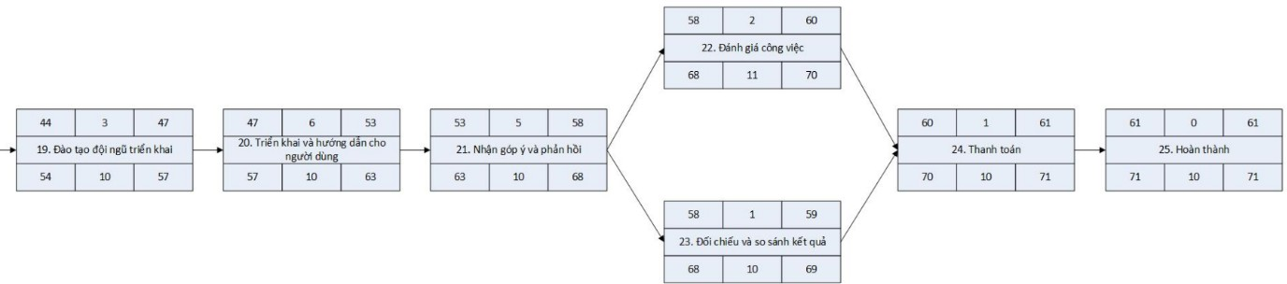

*Hình 3.1.1 Sơ đồ mạng lưới – PERT (4 hình )*

## Đường thiết yếu – GANTT

Đường Gantt theo sơ đồ PERT:



*Hình 3.2.1 Đường thiết yếu chưa tối ưu*

⇨ Thời gian hoàn thành sớm nhất: 61 ngày Thời gian hoàn thành trễ nhất: 71 ngày

## Tối ưu

Tiến hành tối ưu đường Gantt bằng cách thực hiện một số công việc song song với nhau để giảm thời gian thực hiện dự án. Các công việc sẽ được chỉnh sửa để tiến hành song song với nhau:

* + - Phân tích yêu cầu ây dựng ngân sách
    - Kiểm chứng các module chức năng & Thử nghiệm hệ thống thông tin
    - Xây dựng tài liệu & Đào tạo đội ngũ triển khai Đường Gantt sau khi tối ưu:

*Hình 3.3.1 Đường thiết yếu đã tối ưu*

⇨ Thời gian hoàn thành sớm nhất: 56 ngày

⇨ Thời gian hoàn thành trễ nhất: 66 ngày

⇨ Thời gian rút ngắn được : 5 ngày

Sơ đồ PERT sau khi tối ưu:

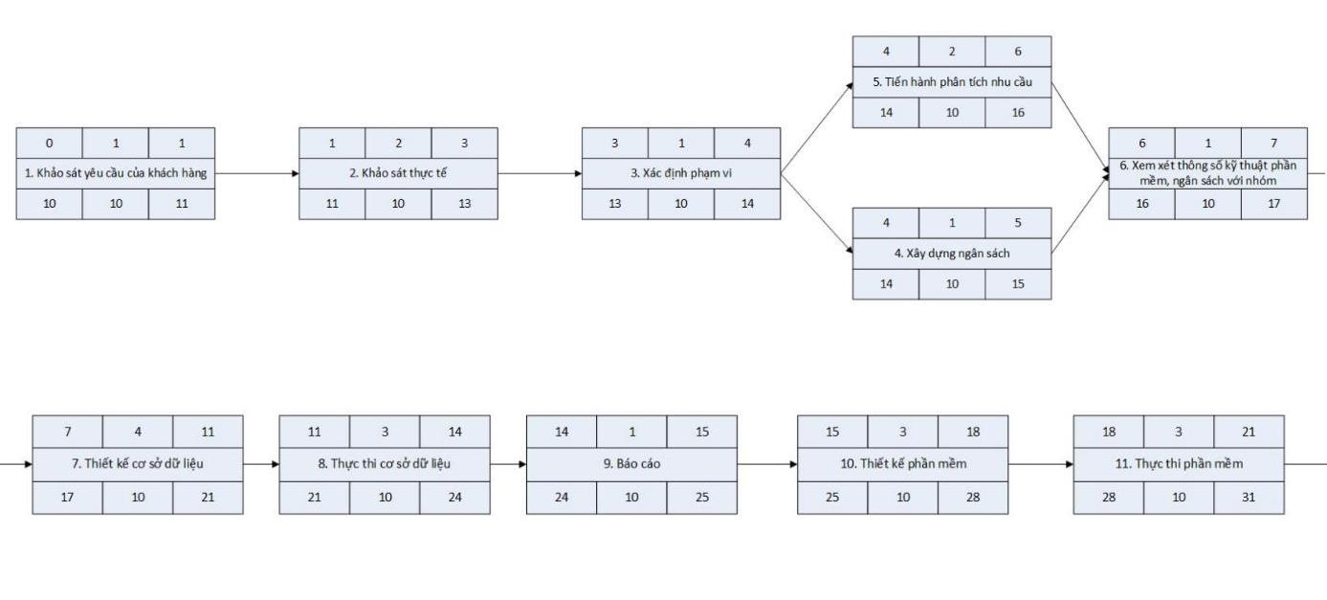

*Hình 3.3.2 Sơ đồ PERT đã tối ưu (2 hình)*

# CHƯƠNG 4. QUẢN LÝ CHI PHÍ DỰ ÁN

## Giả định theo công thức COCOMO

* + - KLOC = (259 + 465 + 498 + 496) x 30000 / 999 = 59699

⇨ Organic: dự án nhỏ, ít có sự đòi hỏi đổi mới

⇨ a = 2.4 b = 1.05 c = 2.5 d = 0.38

* + - Ước tính Người – Tháng:

E = a ( KLOC )b = 2.4 x (59.699)1.05 = 175.7 (Người – Tháng)

* + - Thời gian của dự án : TDEV = c x (E)d = 17.8
    - Số lượng nhân viên: SS = E / TDEV = 9.8
    - Mức độ hiệu quả của dự án:

P = KLOC / E = 0.33 KLOC/ng - tháng

## Áp dụng kỹ thuật EMV

|  |  |  |  |  |  |
| --- | --- | --- | --- | --- | --- |
| STT | Task Name | Duration  (day) | Predecessor | Cost/Day  (VND) | Total Cost |
| 1 | Khảo sát yêu | 1 |  | 4,000,000 | 4,000,000 |

|  |  |  |  |  |  |
| --- | --- | --- | --- | --- | --- |
|  | cầu của khách  hàng |  |  |  |  |
| 2 | Khảo sát thực tế | 2 | 1 | 2,400,000 | 4,800,000 |
| 3 | Xác định phạm  vi | 1 | 2 | 1,600,000 | 1,600,000 |
| 4 | Tiến hành phân  tích nhu cầu | 2 | 3 | 2,000,000 | 4,000,000 |
| 5 | Xây dựng ngân  sách | 1 | 3 | 3,200,000 | 3,200,000 |
| 6 | Xem xét thông  số kỹ thuật | 1 | 5,6 | 800,000 | 800,000 |
| 7 | Thiết kế cơ sở  dữ liệu | 4 | 6 | 1,400,000 | 5,600,000 |
| 8 | Tiến hành xây dựng cơ sở dữ  liệu | 3 | 7 | 1,866,667 | 5,600,000 |
| 9 | Báo cáo quá  trình thực hiện cơ sở dữ liệu | 1 | 8 | 4,800,000 | 4,800,000 |
| 10 | Thiết kế phần  mềm | 3 | 9 | 1,866,667 | 5,600,000 |
| 11 | Xây dựng  module chính | 3 | 10 | 800,000 | 2,400,000 |
| 12 | Xây dựng giao  diện | 3 | 10 | 800,000 | 2,400,000 |
| 13 | Xây dựng chức  năng | 3 | 10 | 800,000 | 2,400,000 |
| 14 | Xây dựng thông  báo | 3 | 10 | 800,000 | 2,400,000 |

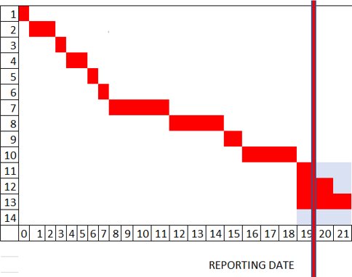

*Hình 4.2.1 Biểu đồ theo dõi công việc*

|  |  |  |  |  |  |  |  |
| --- | --- | --- | --- | --- | --- | --- | --- |
| Field report at the end of day 19 | | | | |  |  |  |
|  |  | Tiền trả thực tế (B) | Tiền trả theo kế hoạch (100%)  ( C ) | % |  |  |  |
|  |  | hoàn |  |  |  |
|  |  | thành |  |  |  |
| Task STT | %  thực tế | tại thời  điểm hiện | ACWP ( = B ) | BCWP ( C * A  /100 ) | BCWS  ( D * C / 100 ) |
|  | (A) | tại |  |  |  |
|  |  | theo |  |  |  |
|  |  | kế |  |  |  |
|  |  | hoạch |  |  |  |
|  |  | ( D ) |  |  |  |
| 1 | 100 | 3,200,000 | 4,000,000 | 100 | 3,200,000 | 4,000,000 | 4,000,000 |
| 2 | 100 | 6,000,000 | 4,800,000 | 100 | 6,000,000 | 4,800,000 | 4,800,000 |
| 3 | 100 | 1,500,000 | 1,600,000 | 100 | 1,500,000 | 1,600,000 | 1,600,000 |
| 4 | 100 | 4,000,000 | 4,000,000 | 100 | 4,000,000 | 4,000,000 | 4,000,000 |
| 5 | 100 | 4,432,500 | 3,200,000 | 100 | 4,432,500 | 3,200,000 | 3,200,000 |
| 6 | 100 | 654,000 | 800,000 | 100 | 654,000 | 800,000 | 800,000 |
| 7 | 100 | 5,231,000 | 5,600,000 | 100 | 5,231,000 | 5,600,000 | 5,600,000 |
| 8 | 100 | 4,539,000 | 5,600,000 | 100 | 4,539,000 | 5,600,000 | 5,600,000 |
| 9 | 100 | 5,000,000 | 4,800,000 | 100 | 5,000,000 | 4,800,000 | 4,800,000 |
| 10 | 100 | 5,543,000 | 5,600,000 | 100 | 5,543,000 | 5,600,000 | 5,600,000 |

|  |  |  |  |  |  |  |  |
| --- | --- | --- | --- | --- | --- | --- | --- |
| 11 | 33 | 2,000,000 | 2,400,000 | 33 | 2,000,000 | 792,000 | 792,000 |
| 12 | 66 | 700,000 | 2,400,000 | 33 | 700,000 | 1,584,000 | 792,000 |
| 13 | 100 | 505,000 | 2,400,000 | 33 | 505,000 | 2,400,000 | 792,000 |
| 14 | 0 | 0 | 2,400,000 | 33 | 0 | 0 | 792,000 |
| Total to date | | | | | 43,304,500 | 44,776,000 | 43,168,000 |

|  |  |  |  |
| --- | --- | --- | --- |
| CPI  ( BCWP / ACWP) | CV  ( BCWP - ACWP ) | SPI  ( BCWP / BCWS ) | SV  ( BCWP - BCWS ) |
| 1.033980302 | 1,471,500 | 1.037249815 | 1,608,000 |

## Kết luận

Tính tới ngày 19:

* + - CPI = 1,03 cho thấy dự án sử dụng chi phí ít hơn kế hoạch. Số chi phí dư có thể để dự phòng cho sau này khi cần.
    - CV = 1,471,500 cho thấy giá trị chênh lệch giữa chi phí thực sự bỏ ra và giá trị thu được.
    - SPI = 1.03 cho thấy dự án đang vượt tiến độ. Dự án vẫn tiếp tục thực hiện các công việc sau theo thứ tự.
    - SV cho biết sự sai biệt giữa hoàn thành theo lịch và giá trị thu được là 1,608,000 vnd.

*Hình 6.7.2 Biễu đồ biễu diễn trạng thái chi phí sau 20 ngày*

# CHƯƠNG 7. QUẢN LÝ TRUYỀN THÔNG DỰ ÁN

## Cách thu thập và phân phối thông tin trong dự án

Loại truyền thông 1: Tuyên bố dự án

* + - Mục đích truyền thông: Giới thiệu về dự án và đội dự án. Phát biểu những phương pháp triển khai dự án.
    - Hình thức: Họp mặt trực tiếp.
    - Tần suất: 1 lần khi bắt đầu dự án.
    - Bên liên quan: Khách hàng, Quản lý dự án, các thành viên tham gia dự án.
    - Người giám sát: Quản lý dự án.
    - Tài liệu chuyển giao: Project charter, Project schedule
    - Định dạng: Tài liệu cứng, ghi chú cuộc họp trên cloud, slide
    - Lưu trữ: Cloud, tự lưu trữ các bản cứng.
    - Những bên tiếp cận tài liệu: Mọi thành viên tham gia dự án, Khách hàng.

Loại truyền thông 2: Triển khai thu thập yêu cầu.

* + - Mục đích truyền thông: Triển khai kế hoạch cụ thể để đi thu thập yêu cầu từ phía khách hàng.
    - Hình thức: Họp mặt trực tiếp.
    - Tần suất: 1 lần khi bắt đầu dự án.
    - Bên liên quan: Nhóm trưởng của nhóm phân tích dữ liệu, Quản lý dự án.
    - Người giám sát: Quản lý dự án.
    - Tài liệu chuyển giao: Project charter, SOW.
    - Định dạng: Tài liệu cứng, file mềm.
    - Lưu trữ: Cloud, tự lưu trữ.
    - Những bên tiếp cận tài liệu: Nhóm trưởng nhóm phân tích dữ liệu, Quản lý dự án

Loại truyền thông 3: Họp mặt nhóm phân tích dữ liệu.

* + - Mục đích truyền thông: Phân công cho các thành viên trong nhóm phân tích dữ liệu, báo cáo những việc làm đã hoàn thành.
    - Hình thức: Họp mặt, trao đổi qua email, video call.
    - Tần suất: 2 ngày/lần hoặc những lúc cần thiết.
    - Bên liên quan: Nhóm trưởng của nhóm phân tích dữ liệu, Quản lý dự án.
    - Người giám sát: Quản lý dự án, nhóm trưởng nhóm phân tích yêu cầu.
    - Tài liệu chuyển giao: Bản phân tích hệ thống, các kiểu mẫu thiết kế, sơ đồ CSDL, slide báo cáo, project schedule.
    - Định dạng: Slide, file mềm.
    - Lưu trữ: Cloud, tự lưu trữ.
    - Những bên tiếp cận tài liệu: Nhóm phân tích dữ liệu, PM. Loại truyền thông 4: Họp mặt nhóm lập trình.
    - Mục đích truyền thông: Phân công cho các thành viên trong nhóm lập trình, báo cáo lại những công việc đã hoàn thành.
    - Hình thức: Họp mặt, trao đổi qua email, video call.
    - Tần suất: 2 ngày/lần hoặc những lúc cần thiết.
    - Bên liên quan: Nhóm trưởng của nhóm lập trình, Quản lý dự án.
    - Người giám sát: Quản lý dự án.
    - Tài liệu chuyển giao: Bản phân tích nghiệp vụ, chức năng phần mềm, biên bản thảo luận nhóm, báo cáo công việc, project schedule.
    - Định dạng: File mềm.
    - Lưu trữ: Cloud.
    - Những bên tiếp cận tài liệu: Nhóm trưởng nhóm lập trình. Loại truyền thông 5: Họp mặt nhóm kiểm thử.
    - Mục đích truyền thông: Phân công cho các thành viên trong nhóm kiểm thử, báo cáo lại những công việc đã hoàn thành.
    - Hình thức: Họp mặt, trao đổi qua email, video call.
    - Tần suất: Tối thiểu 1 lần/tuần hoặc những lúc cần thiết.
    - Bên liên quan: Nhóm trưởng của nhóm kiểm thử, Quản lý dự án
    - Người giám sát: Quản lý dự án.
    - Tài liệu chuyển giao: Biên bản báo cáo công việc, project schedule.
    - Định dạng: File mềm
    - Lưu trữ: Cloud.
    - Những bên tiếp cận tài liệu: Nhóm trưởng nhóm kiểm thử. Loại truyền thông 6: Bàn giao bản thử nghiệm cho khách hàng.
    - Mục đích truyền thông: Họp mặt bàn giao phần mềm, hướng dẫn sử dụng cơ bản.
    - Hình thức: Họp mặt trực tiếp.
    - Tần suất: 1 lần vào sau khi có bản dùng thử.
    - Bên liên quan: Khách hàng, Quản lý dự án
    - Người giám sát: Quản lý dự án.
    - Tài liệu chuyển giao: Tài liệu hướng dẫn sử dụng.
    - Định dạng: Tài liệu cứng, file mềm
    - Lưu trữ: Cloud.
    - Những bên tiếp cận tài liệu: Khách hàng.

Loại truyền thông 7: Thu thập các lỗi của bản dùng thử.

* + - Mục đích truyền thông: Thu thập các lỗi còn xót lại.
    - Hình thức: Họp mặt trực tiếp (lỗi quan trọng), email, video call.
    - Tần suất: những lúc cần thiết.
    - Bên liên quan: Khách hàng, Quản lý dự án
    - Người giám sát: Quản lý dự án.
    - Tài liệu chuyển giao: Biên bản xác nhận lỗi.
    - Định dạng: Tài liệu cứng, file mềm
    - Lưu trữ: Cloud.
    - Những bên tiếp cận tài liệu: Quản lý dự án.

Loại truyền thông 8: Họp mặt các nhóm.

* + - Mục đích truyền thông: Phân tích lỗi, phân công sửa chữa, kiểm tra lỗi.
    - Hình thức: Họp mặt trực tiếp, email, video call.
    - Tần suất: Tối thiểu lần sau khi khách hàng báo lỗi hoặc những lúc cần thiết.
    - Bên liên quan: Nhóm trưởng các nhóm, Quản lý dự án
    - Người giám sát: Quản lý dự án.
    - Tài liệu chuyển giao: Biên bản xác nhận lỗi, bản phân chia công việc.
    - Định dạng: Tài liệu cứng, file mềm
    - Lưu trữ: Cloud.
    - Những bên tiếp cận tài liệu: Nhóm trưởng các nhóm. Loại truyền thông 9: Họp mặt nhóm triển khai.
    - Mục đích truyền thông: Phân công cho các thành viên nhóm triển khai, báo cáo lại công việc đã hoàn thành.
    - Hình thức: Họp mặt trực tiếp.
    - Tần suất: Tối thiểu 1 lần sau khi hoàn thành phần mềm.
    - Bên liên quan: Nhóm trưởng nhóm triển khai, Quản lý dự án
    - Người giám sát: Quản lý dự án.
    - Tài liệu chuyển giao: Biên bản báo cáo công việc, Tài liệu triển khai sản phẩm, project schedule.
    - Định dạng: Tài liệu cứng, file mềm.
    - Lưu trữ: Cloud, tự lưu trữ.
    - Những bên tiếp cận tài liệu: Trưởng nhóm triển khai. Loại truyền thông 10: Họp mặt triển khai.
    - Mục đích truyền thông: Bàn giao sản phẩm cho khách hàng.
    - Hình thức: Họp mặt trực tiếp.
    - Tần suất: 1 lần vào giai đoạn cuối của dự án
    - Bên liên quan: Nhóm trưởng nhóm triển khai, Quản lý dự án.
    - Người giám sát: Quản lý dự án.
    - Tài liệu chuyển giao: Tài liệu triển khai, Tài liệu hướng dẫn sử dụng.
    - Định dạng: Tài liệu cứng, file mềm
    - Lưu trữ: Cloud.
    - Những bên tiếp cận tài liệu: Nhóm trưởng nhóm triển khai, Quản lý dự án.

## Cách giải quyết xung đột

Trường hợp 1: Họp mặt để đính chính lại thông tin và hướng giải quyết.

* + - Mục đích truyền thông: Tìm ra nguyên nhân khiên thông tin sai lệch, chỉnh sửa lại cho phù hợp và tìm cách giải quyết.
    - Hình thức: Họp mặt trực tiếp.
    - Tần suất: Ngay khi phát hiện thông tin bị sai.
    - Bên liên quan: Nhóm trưởng các nhóm, Quản lý dự án và các thành phần liên quan.
    - Người giám sát: Quản lý dự án.
    - Tài liệu chuyển giao: Tài liệu về lỗi và chỉ đạo cách khắc phục.
    - Định dạng: Tài liệu cứng, file mềm
    - Lưu trữ: Cloud.
    - Những bên tiếp cận tài liệu: Nhóm trưởng các nhóm và các thành phần liên quan.

Trường hợp 2: Họp mặt thông báo lỗi và triển khai cách giải quyết.

* + - Mục đích truyền thông: Phổ biến nguyên nhân gây ra lỗi và cách giải quyết.
    - Hình thức: Họp mặt trực tiếp hoặc họp online.
    - Tần suất: Sau khi thống nhất cách giải quyết.
    - Bên liên quan: Nhóm trưởng các nhóm và các thành phần liên quan.
    - Người giám sát: Nhóm trưởng cách nhóm.
    - Tài liệu chuyển giao: Tài liệu về lỗi và chỉ đạo cách khắc phục.
    - Định dạng: File mềm
    - Lưu trữ: Cloud.
    - Những bên tiếp cận tài liệu: Các cá nhân liên quan.

Trường hợp 3: Họp mặt xử lý các bên liên quan tới nguyên nhân làm sai lệch thông tin.

* + - Mục đích truyền thông: Nêu nguyên nhân gây ra lỗi và người chịu trách nhiệm.
    - Hình thức: Gặp mặt trực tiếp.
    - Tần suất: Sau khi đã giải quyết xong vấn đề.
    - Bên liên quan: Nhóm trưởng các nhóm, Quản lý dự án và các thành phần liên quan.
    - Người giám sát: Quản lý dự án.
    - Tài liệu chuyển giao: Biên bản xử phạt.
    - Định dạng: Tài liệu cứng, file mềm
    - Lưu trữ: Cloud.
    - Những bên tiếp cận tài liệu: Các cá nhân và nhóm liên quan. Trường hợp 4: Xung đột cùng 1 nhóm.
    - Mục đích truyền thông: Nói rõ nguyên nhân xung đột và tìm hướng giải quyết.
    - Hình thức: Gặp mặt trực tiếp.
    - Tần suất: Khi xảy ra xung đột nhưng không tìm được tiếng nói chung.
    - Bên liên quan: Nhóm trưởng các nhóm, các thành viên liên quan.
    - Người giám sát: Nhóm trưởng của nhóm liên quan.
    - Tài liệu chuyển giao: Tài liệu hướng giải quyết (nếu cần).
    - Định dạng: Tài liệu cứng
    - Lưu trữ: Tự lưu trữ.
    - Những bên tiếp cận tài liệu: Các thành phần liên quan.

# CHƯƠNG 8. QUẢN LÝ RỦI RO DỰ ÁN

## Phương pháp nhận biết rủi ro

Để nhận biết các rủi ro, nhóm sử dụng 2 cách:

* + - Phát huy trí tuệ dân chủ (Brainstorming)
    - Phỏng vấn (Interviewing)

## Các rủi ro có thể xảy ra trong dự án và cách giải quyết

|  |  |  |  |  |  |  |  |
| --- | --- | --- | --- | --- | --- | --- | --- |
| **STT** | **Tên rủi ro** | **Xác suất** | **Thời gian dự kiến** | **Phạm vi ảnh hưởng** | **Người chịu trách**  **nhiệm** | **Xếp hạng** | **Cách giải quyết** |
| 1 | Yêu cầu của dự án bị thay đổi | 4 | 05/06/2020  - 07/08/2020 | 4 | Nguyễn Thị Kiều Anh | 1 | Điều chỉnh lại toàn bộ dự án và tiêu chí đánh giá |
| 2 | Thanh toán không đúng thời  hạn | 3 | 31/07/2020  - 07/08/2020 | 5 | Nguyễn Đông Phương | 2 | Tăng 1% giá trị hợp đồng với mỗi ngày trễ hạn thanh toán |
| 3 | Xây dựng phần mềm bị  trễ tiến độ | 3 | 05/06/2020  - 16/06/2020 | 4 | Trịnh Hoàng Lương | 3 | Thêm nhân lực |
| 4 | Thu thập yêu cầu không đủ  nhân lực | 3 | 18/05/2020  - 21/05/2020 | 4 | Huỳnh Đức Thắng | 4 | Tăng thời gian thu thập yêu cầu |
| 5 | Không đủ | 2 | 16/06/2020 | 5 | Nguyễn | 5 | Thoả thuận lại với |

|  |  |  |  |  |  |  |  |
| --- | --- | --- | --- | --- | --- | --- | --- |
|  | chi phí |  | - |  | Đông |  | khách hàng |
| tiếp tục | 30/06/2020 | Phương |  |
| dự án |  |  |  |
| 6 | Dữ liệu chương trình bị  mất/ lỗi | 3 | 05/06/2020  - 16/06/2020 | 3 | Trịnh Hoàng Lương | 6 | Lấy lại dữ liệu sao lưu của ngày hôm trước |
|  | Có nhân |  |  |  |  |  | Chia lại công việc cho các nhân viên khác/ Tuyển dụng thêm nhân viên |
|  | viên |  | 05/06/2020- |  | Nguyễn |  |
| 7 | không thể | 2 | 07/08/2020 | 4 | Đông | 7 |
|  | tiếp tục |  |  |  | Phương |  |
|  | dự án |  |  |  |  |  |
|  | Thiết kế |  |  |  |  |  |  |
|  | giao diện |  |  |  |  |  |  |
| 8 | phầm mềm không  đúng yêu | 2 | 05/06/2020  - 08/06/2020 | 3 | Trịnh Hoàng Lương | 8 | Sửa chữa theo yêu cầu của khách hàng |
|  | cầu người |  |  |  |  |  |  |
|  | dùng |  |  |  |  |  |  |
|  | Bên phần |  |  |  |  |  |  |
| 9 | cứng không bàn giao  kịp thời | 2 | 07/07/2020  - 09/07/2020 | 3 | Nguyễn Đông Phương | 9 | Thỏa thuận lại với phía khách hàng, điều chỉnh lại tiến  độ công việc |
|  | hạn |  |  |  |  |  |  |
| 10 | Tài liệu hướng dẫn  không rõ | 2 | 02/07/2020  - 02/07/2020 | 2 | Mai Ngọc Tuân | 10 | Ghi cụ thể hơn những phần không rõ ràng |

|  |  |  |  |  |  |  |  |
| --- | --- | --- | --- | --- | --- | --- | --- |
|  | ràng |  |  |  |  |  |  |
|  | Phiên bản |  | 05/06/2020  - 16/06/2020 |  |  |  |  |
|  | chương |  |  | Nguyễn |  |  |
| 11 | trình sử | 2 | 1 | Đông | 11 | Gia hạn thêm |
|  | dụng hết |  |  | Phương |  |  |
|  | hạn |  |  |  |  |  |

Bảng quy định ý nghĩa của Xác xuất và Phạm vi ảnh hưởng:

|  |  |
| --- | --- |
| **Mức độ** | **Ý nghĩa** |
| 1 | Rất thấp |
| 2 | Thấp |
| 3 | Bình Thường |
| 4 | Cao |
| 5 | Rất cao |

Cách tính xếp hạng:

* + - Xếp hạng được tính bằng: Xác xuất * Phạm vi
    - Kết quả càng cao thì xếp hạng càng nhỏ.

# CHƯƠNG 9. QUẢN LÝ MUA SẮM DỰ ÁN

## Danh sách các thiết bị/ vật dụng cần mua sắm

|  |  |  |  |  |  |  |  |  |
| --- | --- | --- | --- | --- | --- | --- | --- | --- |
| **STT** | **Tên thiết bị/dịch vụ** | **Mục đích sử dụng** | **Số**  **lượng** | **Thời gian sử dụng (ngày)** | **Giá mua (triệu VND)** | **Giá thuê (triệu VND/ngày)** | **Giá tự làm (triệu**  **VND)** | **Quyết định** |
| 1 | Máy in | In các tài liệu truyền thông, các bản báo cáo cần thiết, in hướng dẫn  sử dụng phần mềm | 1 | 30 | 5 | 0.2 |  | Mua |

|  |  |  |  |  |  |  |  |  |
| --- | --- | --- | --- | --- | --- | --- | --- | --- |
| 2 | Máy tính bàn | Sử dụng chung để xem xét và thống nhất công cụ làm việc, kiểm tra phần mềm (nhân viên có laptop riêng để xây  dựng phần mềm) | 2 | 60 | 15 | 0.5 |  | Mua |
| 3 | Máy chiếu | Dùng cho những buổi thuyết trình,  báo cáo chung | 1 | 45 | 7 | 0.2 |  | Mua |
| 4 | Bản quyền phần mềm mã hoá  CSDL | Bảo mật cơ sở dữ liệu | 1 | 60 | 10 | 0.3 |  | Mua |
| 5 | Ổ cứng di động | Dùng cho lưu trữ dữ liệu khi di  chuyển | 3 | 60 | 2.5 | 0.1 |  | Mua |
| 6 | Phương tiện di chuyển | Cần khi làm khảo sát , di chuyển từ nơi xây dựng phần mềm tới sử dụng  phần mềm | 1 | 30 | 300 | 0.5 |  | Thuê |
| 7 | Server | Để thử nghiệm lưu  trữ dữ liệu, xây dựng phần mềm | 1 | 60 |  | 0.1 |  | Thuê |
| 8 | Internet | Truy cập mạng để trao đổi dữ liệu, liên lạc với nhau, lưu trữ dữ liệu, tìm  kiếm giải phát khi | 1 | 60 |  | 0.05 |  | Thuê |

|  |  |  |  |  |  |  |  |  |
| --- | --- | --- | --- | --- | --- | --- | --- | --- |
|  |  | cần thiết |  |  |  |  |  |  |
| 9 | Vật dụng văn phòng phẩm | Các vật dụng văn phòng phẩm | 1 | 66 | 5 |  |  | Mua |

## Lý giải cách ra quyết định mua sắm cho dự án

Gọi số ngày hoàn vốn là d(ngày), Số tiền mua là m (VND), Số tiền thuê trên ngày là t (VND), số ngày sử dụng vật dụng/ thiết bị là s (ngày)

Xét t * d = m

* + - Nếu d > s thì ra quyết định thuê.
    - Nếu d < s thì ra quyết định mua.

## Tổng chi phí cho mua sắm dự án

Tổng chi phí cho mua sắm dự án: 88,500,000 VNĐ

# CHƯƠNG 10. QUẢN LÝ TÍCH HỢP DỰ ÁN

## Các công việc cần phải chuẩn bị và thực hiện cho quá trình tích hợp và triển khai dự án

|  |  |  |
| --- | --- | --- |
| **STT** | **Công việc** | **Hoàn**  **thành** |
| 1 | Chuẩn bị ổ cứng có chứa file cài đặt phần mềm và môi trường |  |
| 2 | Upload file cài đặt phần mềm và môi trường lên cloud |  |
| 3 | Chuẩn bị xe để tiến hành đi triển khai cho khách hàng |  |
| 4 | Chuẩn bị tài liệu hướng dẫn cài đặt |  |
| 5 | Backup lại source code của phần mềm |  |
| 6 | Họp mặt lên kế hoạch và phân công cho nhóm triển khai |  |
| 7 | Liên lạc với khách hàng để thống nhất thời gian triển khai |  |

## Tiêu chí đánh giá tài liệu hướng dẫn sử dụng và quá trình cài đặt

Tài liệu hướng dẫn sử dụng:

* + - Độ dài không được ít hơn 5 trang A4, cỡ chữ Tahoma, kích thước 15.
    - Hướng dẫn từng bước theo chức năng.
    - Có hình ảnh chỉ dẫn trong từng bước.
    - Có hướng dẫn riêng cho từng cấp cụ thể.
    - Không sử dụng tiếng anh (nếu có phải có chú thích).
    - Có hình ảnh tất cả giao diện của phần mềm.

Quá trình cài đặt:

* + - Phần mềm đã được đóng gói.
    - Có chương trình cài đặt và gỡ cài đặt.
    - Cài đặt thành công trên máy khách hàng.
    - Nhận được 80% đánh giá tốt khi khảo sát.

## Quá trình triển khai cho người dùng mới

Đối tượng sử dụng: phòng kinh doanh, phòng nhân sự, phòng tài chính, kế toán, phòng IT

Chi tiết hướng dẫn:

1. Cung cấp tài khoản cho từng người dùng.
2. Cài đặt môi trường và chương trình tại máy người dùng.
3. Phân phát tài liệu hướng dẫn.
4. Hướng dẫn sử dụng sơ lược các chức năng cơ bản.
5. Thao tác mẫu cách sử dụng từng chức năng.

## Quá trình chuyển giao sản phẩm

Tiêu chí đánh giá:

* + - Triển khai cài đặt nhanh chóng.
    - Không phát sinh các lỗi chủ quan.
    - Tận dụng tối đa và không phát sinh thêm tài nguyên. Chi tiết:

1. Kiểm tra phần cứng.
2. Cài đặt các tài nguyên và môi trường cần thiết cho phầm mềm.
3. Cài đặt phần mềm.
4. Kiểm tra phần mềm sau khi đã cài đặt.
5. Chạy thử . Thành phần tham dự:
   * + Nhóm triển khai.
     + Đại diện khách hàng.
     + Quản lý dự án.

## Quá trình nghiệm thu

Tiêu chí đánh giá:

* + - Kiểm soát được toàn bộ phần mềm, không xuất hiện lỗi sau khi triển khai bàn giao.
    - Thận trọng, tỉ mỉ khi nghiệm thu và báo ngay cho bên liên quan khi có vấn đề để đảm bảo đúng yêu cầu của khách hàng.
    - Phải có biên bản, báo cáo cho từng giai đoạn.
    - Nội dung của báo cáo phải đầy đủ, chính xác. Chi tiết:
    - Khách hàng kiểm tra phần mềm đã được cài đặt trên tất cả các thiết bị như đã thoả thuận.
    - Kiểm tra tài liệu hướng dẫn sử dụng phần mềm.
    - Chạy thử toàn bộ hệ thống.
    - Đánh giá hiệu năng, độ bảo mật, độ ổn định của hệ thống.
    - Đánh giá giao diện sử dụng, tính dễ sử dụng. Thành phần tham dự:
    - Quản lý dự án.
    - Đại diện khách hàng.
    - Nhân viên trực tiếp sử dụng sản phẩm bên khách hàng.
    - Nhóm triển khai.

## Tổng kết và đánh giá

### Báo cáo về công việc

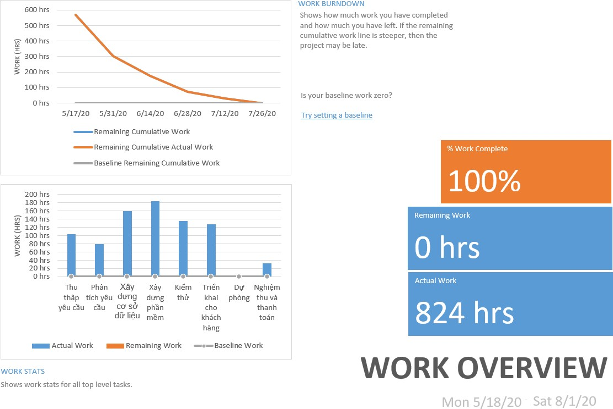

*Hình 10.6.1 Các biểu đồ báo cáo công việc*

### Báo cáo về chi phí

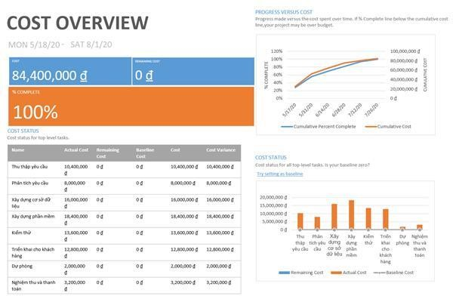

*Hình 10.6.2 Các biểu đồ báo cáo về chi phí*

### Báo cáo về nhân sự

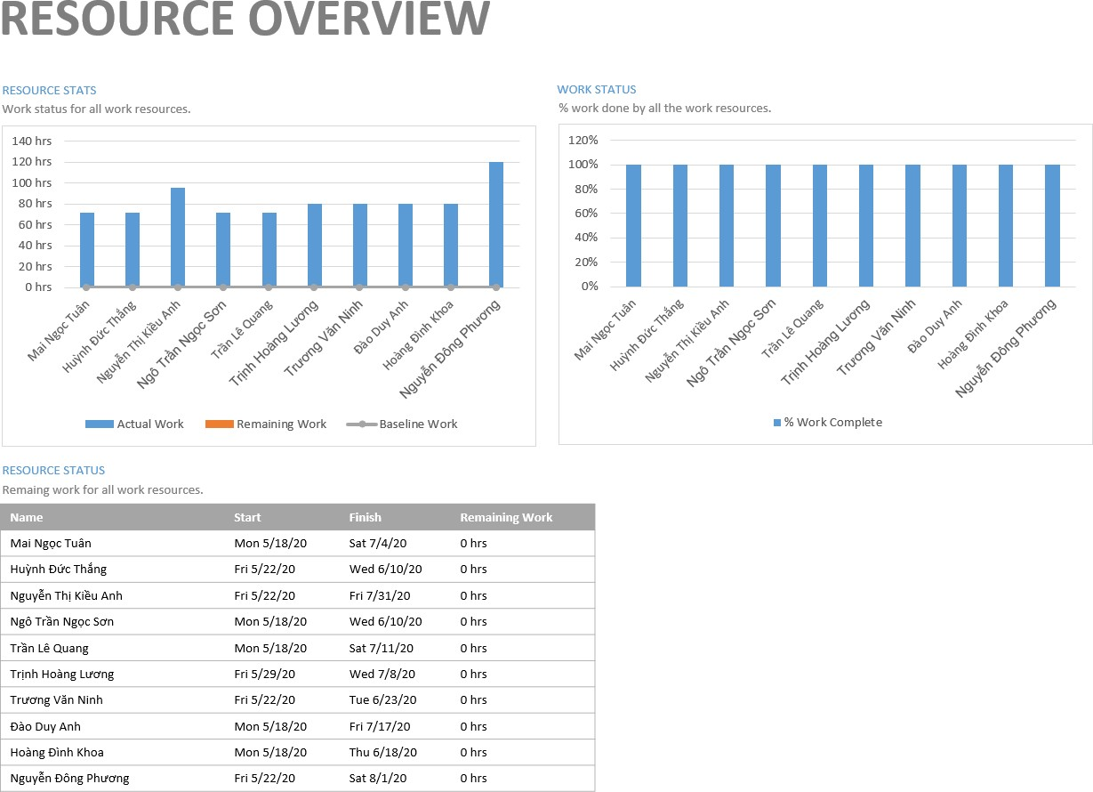

*Hình 10.6.3 Các biểu đồ báo cáo nhân sự*

### Đánh giá dự án

* + - * Phần mềm hoạt động ổn định sau 5 ngày triển khai.
      * Các cột mốc công việc đều hoành thành đúng thời hạn.
      * Mọi người tham gia dự án đều hoàn thành 100% công việc được giao.
      * Sản phẩm hoàn thành đúng với yêu cầu của khách hàng.
      * Chi phí nằm trong khoảng thoả thuận trước với khách hàng.
      * Không xảy ra những rủi ro ngoài dự kiến.